## 微专题11　动物与环境



1．动物多样性与环境

|  |  |  |
| --- | --- | --- |
| 环境要素 | 陆地动物 | 水生动物 |
| 生存空间 | ①森林、湿地等面积大，生存空间广，物种丰富；②处于自然地理环境的过渡区域，物种丰富 | ①水域(河、湖、海)广阔，水深，生存空间大；②跨度大(流程长)，水域环境多样，种类繁多；③河(湖)海相连，有利于洄游产卵 |
| 生存环境 | ①跨纬度广、热量差异大，跨经度广、水分差异大，气候类型复杂多样，物种丰富；②地形起伏大，气候的垂直差异显著，物种丰富；③生态环境良好，环境污染小；④自然灾害少 | ①盐度高(低)，适宜咸水(淡水)鱼类生存；②纬度或海拔高(低)，水温低(高)，适宜冷(暖)水性鱼类生长；③纬度低，水温高，生长速度快；④水质好，适宜鱼类生存、繁殖 |
| 食物来源 | ①水热条件优越，植被茂密，食物来源丰富；②小型动物种类多样，食物来源广 | ①多条河流入海(湖)/寒暖流交汇/上升流/水温变化明显，营养盐类丰富，浮游生物大量繁殖，饵料充足；②大陆架水浅，光照充足，光合作用强，水生植物(藻类)繁盛，饵料丰富 |
| 天敌 | 缺少天敌制约，繁殖速度快，种群密度大 | |
| 人类活动 | 有利：①人烟稀少，经济落后，开发程度低，受人类活动干扰少；②培育新品种，增加物种多样性。  不利：①人类活动使森林、草原、湿地面积减小，污染加剧，食物减少，栖息环境遭破坏；②过度捕捞，生物多样性减少 | |

注：同一山体，高差相同范围内，越往山顶，面积越小，物种丰富度一般会降低；另外，越往山顶，水热交换作用越强，水热差异减小，生物多样性差异减小。

2．古老珍稀动物多的原因

|  |  |
| --- | --- |
| 思考方向 | 答题术语 |
| 自然原因 | 远离大陆，长期孤立存在，缺乏基因交流 |
| 少大型食肉动物，缺乏生存竞争，动物进化缓慢 |
| 地质历史以来，自然环境变化小，不利于生物的进化 |
| 人为原因 | 人类发现较晚(人迹罕至)，受人类活动影响小 |

3.物种灭绝的原因

(1)自然原因——物种灭绝是一个自然过程

①火山喷发、陨石撞击地球、地壳运动、气候变化等自然事件。

②自然条件的变化，野生生物无法适应环境。

③生物之间竞争激烈，影响某些物种的繁衍和生存。

④近亲繁殖，使物种退化。

(2)人为原因——人类活动加速了物种灭绝

①乱砍滥伐，破坏生态系统，动物失去栖息地和食物，种类减少乃至濒临灭绝。

②人类对植物的过度采伐或对动物的过度捕杀。

③环境污染加剧，生物的生存条件遭到破坏。

④外来物种入侵。



(2023·江苏盐城模拟)鸟类是自然界中的重要物种，迁徙是鸟类遵循大自然环境变化的一种生存本能反应。根据鸟类有无迁徙习性，可将鸟类分为留鸟和候鸟(包括夏候鸟、冬候鸟、旅鸟和漂鸟)两大居留类型。下图示意我国南方地区某山地鸟类居留类型与海拔梯度变化。据此完成1～2题。

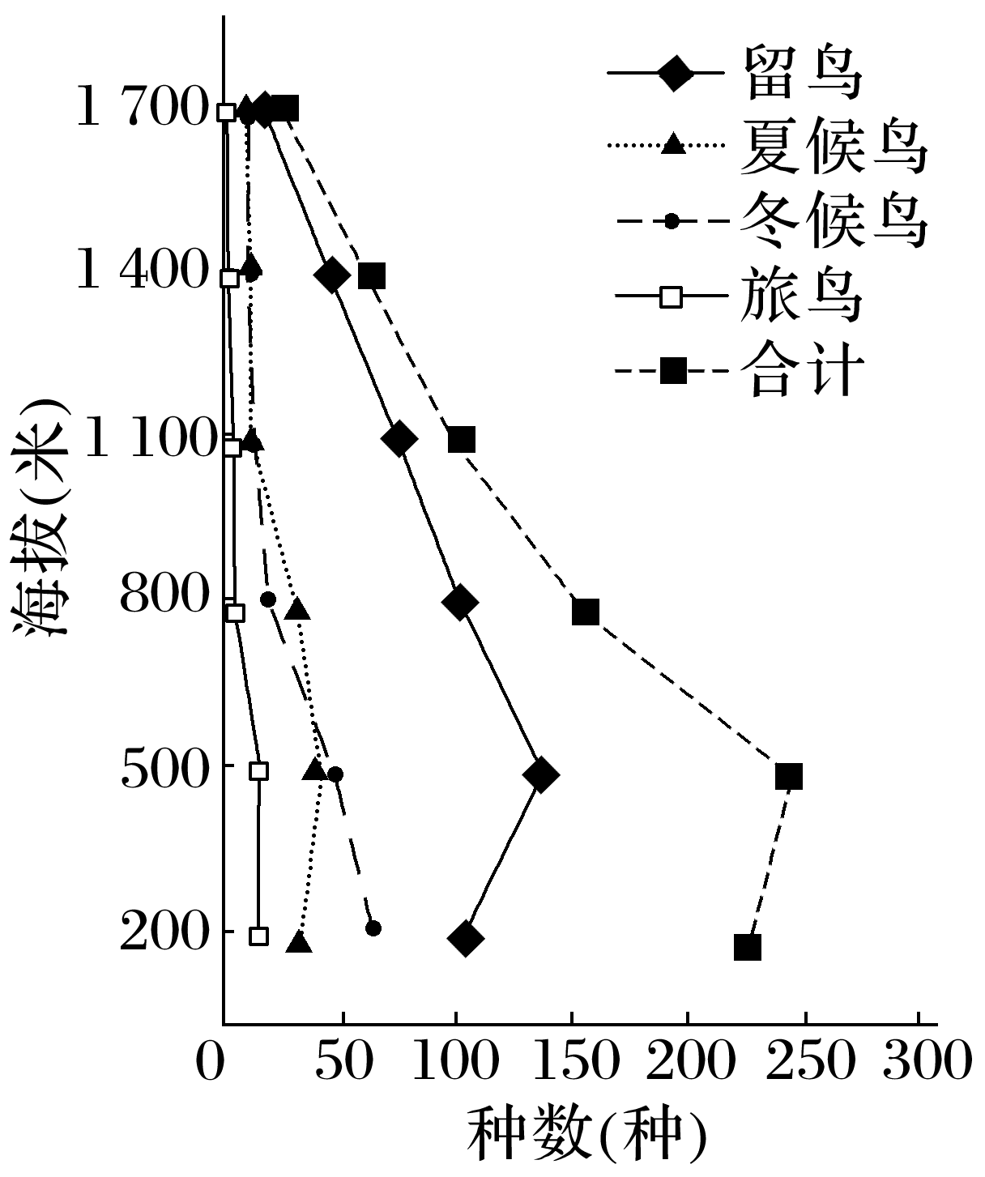

1．该海拔带200米左右冬候鸟种数较多的主要原因是(　　)

A．气候温暖 B．地形平坦

C．水源充足 D．人类活动较少

2．该地海拔带500米左右留鸟种数较多，主要分布在(　　)

A．阳坡缓坡 B．阴坡陡坡

C．阳坡陡坡 D．阴坡缓坡

答案　1.A　2.C

解析　第1题，气温随着海拔升高而降低，海拔带200米左右气候温暖，适宜鸟类居住，A正确；鸟类善于飞行，受地形、水源影响较小，B、C错误；人类活动对海拔200米左右影响较大，D错误。第2题，读图可知，该地海拔带500米左右留鸟种数较多，在人类活动极少的一些阳坡且坡度较陡的地方，人类活动破坏较少，保存有少量的常绿阔叶林，为鸟类的栖息提供了优良的环境，阳坡较温暖利于鸟类过冬，故选C。

(2023·湖南地理)非洲冰鼠是啮齿类食草动物，夜伏昼出，不冬眠，不囤积食物，常通过晒太阳或蜷缩等方式应对寒冷。在非洲南部某山地(29°33′S,29°14′E)海拔2 800米处的缓坡上，某科研团队对非洲冰鼠群体的活动规律进行观测。下图示意连续几日观测的平均结果。据此完成3～5题。

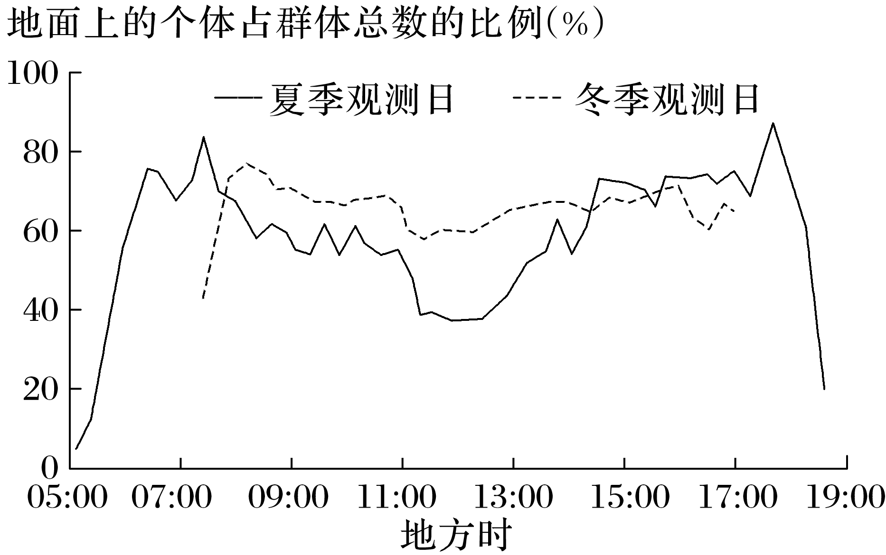

3．11：00至13：00，非洲冰鼠冬季与夏季活动规律差异明显，主要影响因素是(　　)

A．昼夜长短 B．天敌数量

C．太阳辐射 D．食物数量

4．北京时间15：00左右，非洲冰鼠冬季晒太阳的地点最可能位于该山地的(　　)

A．东北坡 B．西北坡

C．东南坡 D．西南坡

5．当地表积雪覆盖时间较长时，观测到非洲冰鼠晒太阳时间增多，地面觅食时间减少，主要原因是非洲冰鼠(　　)

①食物储备充足　②冬季食物需求减少　③需要调节体温　④构筑雪下通道觅食

A．①② B．②③ C．①④ D．③④

答案　3.C　4.A　5.D

解析　第3题，读图可知，在11：00至13：00(正午前后)，非洲冰鼠冬季在地表活动的比例高于夏季，这是因为与夏季相比，冬季太阳辐射较弱，气温较低，非洲冰鼠为了维持体温，需要在地表晒太阳的时间多，故选C。第4题，根据材料分析可知，北京时间15：00时，当地地方时约为9：00。当地冬季时太阳直射点在北半球，9：00时太阳位于东北方位，东北坡阳光最佳，适宜冰鼠晒太阳，故选A。第5题，当地表积雪覆盖时间较长时，当地气温较低，非洲冰鼠为了维持体温，晒太阳时间增多，③对；当地表积雪覆盖时，非洲冰鼠为了获得食物，往往构筑雪下通道觅食，则地面觅食时间减少，④对；材料信息表明，非洲冰鼠不囤积食物，①错；非洲冰鼠不冬眠，气温较低时，为维持体温，需求的食物会增加，②错，选D。

(2023·浙江宁波模拟)2022年10月，白令海冷性雪蟹数量锐减，美国阿拉斯加相关部门宣布雪蟹捕捞季取消。读图完成6～7题。

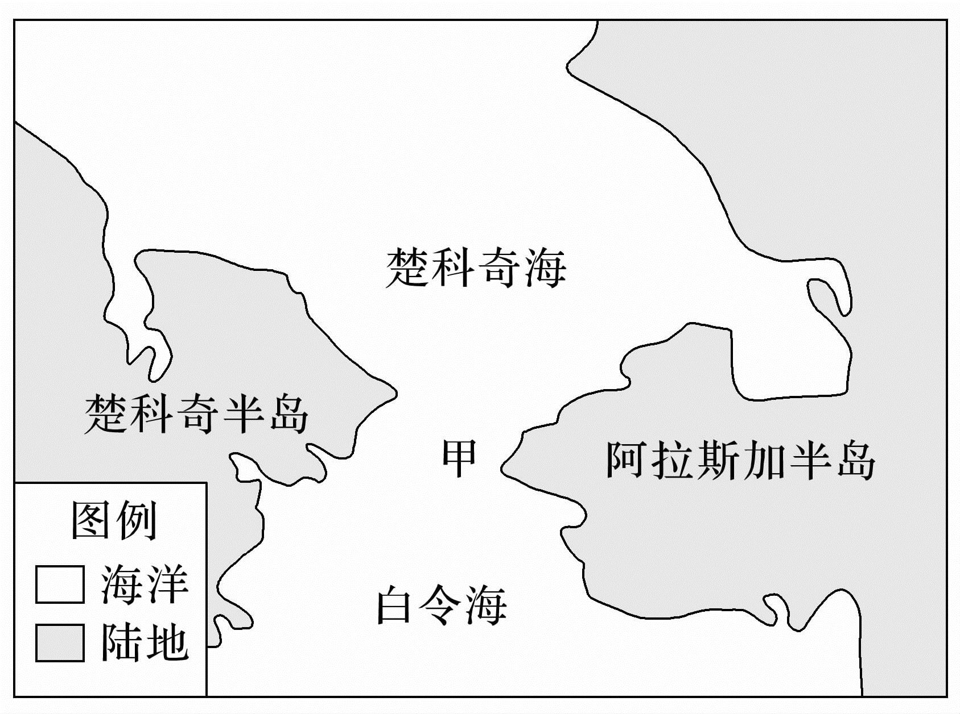

6．图中甲位于(　　)

A．板块消亡边界

B．亚欧板块内部

C．板块生长边界

D．美洲板块内部

7．2022年雪蟹数量锐减的主要原因是(　　)

A．人类大肆捕捞

B．极端天气多发

C．海水污染加剧

D．海域面积减小

答案　6.D　7.B

解析　第6题，读图可知，图中甲为白令海峡，其位于美洲板块的内部，故选D。第7题，2022年雪蟹数量锐减的原因在于2022年的特殊天气，极端天气多发，有专家认为：导致白令海雪蟹数量锐减的真正原因是全球气候变化。雪蟹是一种生活在冷水中的生物，适宜栖息于水温低于2 ℃的水域，随着海冰消融、海水升温，阿拉斯加附近海域变得不利于雪蟹生存，B正确。美国阿拉斯加相关部门已宣布雪蟹捕捞季取消，A错误。海水污染加剧不会造成短时间内雪蟹数量锐减，C错误。该海域面积未减小，D错误。

8．(2023·山东临沂模拟)阅读图文资料，完成下列要求。(14分)

印度西南海岸的喀拉拉邦回水区(海水与河水的交集区域)与阿拉伯海相连，水文特征受海水影响显著。回水区盛产黑蛤，黑蛤肉是一种廉价的蛋白质来源，它们的壳被用作石灰和水泥生产的原料。黑蛤捕捞曾是当地的重要产业部门。1976年，回水区内建成一座水坝，以防止海水在旱季进入南侧的稻田。水坝改变了回水区盐度的空间分布，对黑蛤的生存环境造成一定影响，制约了当地黑蛤产业的发展。下图示意喀拉拉邦回水区局部水系分布及不同采样点盐度和黑蛤丰度的年变化。

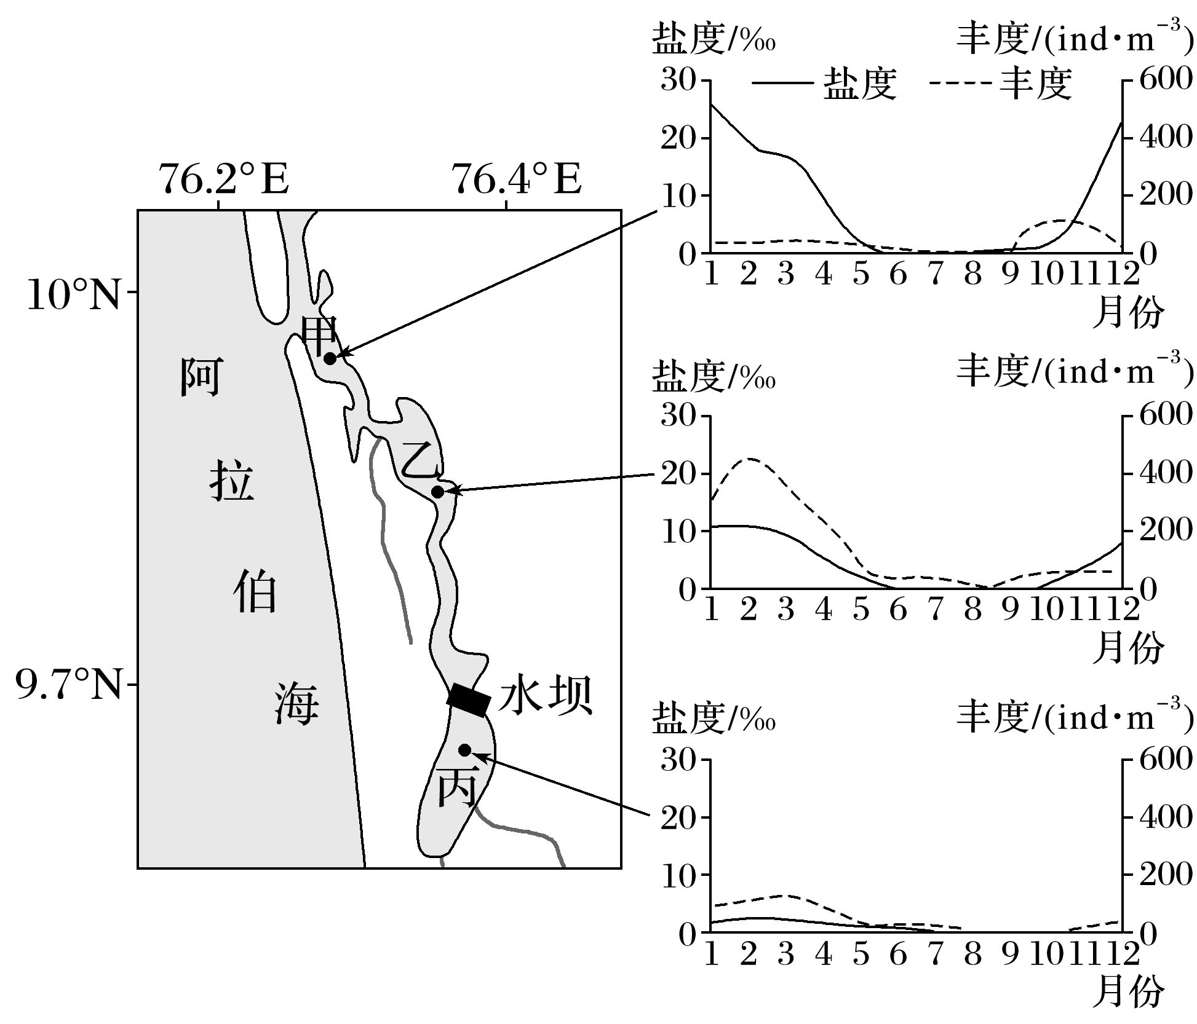

(1)对甲、丙两处采样点盐度的季节异同做出合理解释。(4分)

(2)根据黑蛤丰度的分布，分析黑蛤适合生存的水域环境。(4分)

(3)为减轻水坝对当地黑蛤产业的不利影响，提出合理化建议。(6分)

答案　(1)雨季盐度都较低，主要因为该地盛行西南季风，降水量大，河流流量大，稀释作用强；旱季甲处受海水倒灌影响显著，盐度较高，丙处有大坝阻隔海水，盐度较低。

(2)黑蛤主要分布在河口地区，说明喜营养盐类丰富的环境；丙处盐度低，黑蛤丰度低，乙处黑蛤丰度较高，说明黑蛤喜盐度适中的河口水域，不耐淡水、咸水；分布在低纬度海域，说明黑蛤喜温暖环境。

(3)雨季适当关闸，拦蓄上游淡水，减轻水坝外侧水域被稀释的程度(提高外侧水域黑蛤丰度)；在旱季有计划开闸，为水坝内侧水域适当补充咸水(又不至于淹没岸上的农田)；在盐度适中的水域发展黑蛤人工养殖业，减轻对捕捞业的依赖；发展黑蛤深加工，延长产业链。

9．(全国文综Ⅲ)阅读图文资料，完成下列要求。(22分)

白斑狗鱼肉质细嫩，营养丰富，有“鱼中软黄金”之称。白斑狗鱼是肉食性鱼类，适宜在16 ℃以下的水域产卵繁殖，分布于亚洲、欧洲和北美洲的北部冷水水域，栖息环境多为水质清澈、水草丛生的河流，在我国仅见于新疆的额尔齐斯河流域(下图)。该流域是我国唯一属北冰洋水系的河流。

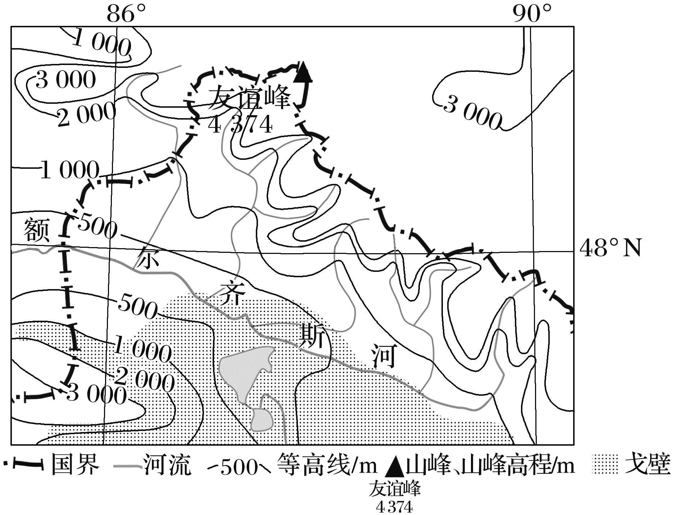

(1)根据支流的分布特征，分析图示额尔齐斯河流域降水分布特点及成因。(8分)

(2)分析图示额尔齐斯河流域适合白斑狗鱼生长繁殖的自然条件。(8分)

(3)说明白斑狗鱼产量低的原因。(6分)

答案　(1)分布特点：该流域降水北多南少。

原因：地处大陆内部，气候干旱。但北部山地为(西风)迎风坡，山体高大，能拦截水汽。

(2)支流发源于高山地区，水质好；纬度高，加之受高山融雪影响，水温低；干流流速较缓，水草丛生；河流下游冷水鱼可逆流而上(可构成统一种群)。

(3)生长繁殖的环境要求特殊，适宜生长繁殖的水域少；水中生物量低，饵料少；水温低，生长缓慢。

解析　第(1)题，该地区位于大陆内部，气候干旱，降水主要受西风带来的水汽影响，河流北侧高大山脉位于西风的迎风坡，降水较多。第(2)题，注意是“自然条件”，额尔齐斯河流域纬度较高，气温较低，水源主要为高大山脉的冰雪融水，水温较低，水质清澈；干流流经地区，地形起伏较小，水流平缓，水草丛生，利于冷水鱼的逆流而上。第(3)题，白斑狗鱼生存条件要求高，适合生长的地区较少；属于冷水鱼类，生长缓慢，生长周期长，属于肉食性鱼类，食物来源少。